彭水府办发〔2024〕28号

彭水苗族土家族自治县人民政府办公室
关于印发彭水苗族土家族自治县声环境功能区划分调整方案的通知

各乡镇人民政府，各街道办事处，县政府各部门，有关单位:
经县政府同意，现将《彭水苗族土家族自治县声环境功能区划分调整方案》印发给你们，请认真抓好贯彻落实。

彭水苗族土家族自治县人民政府办公室
2024年3月14日

彭水苗族土家族自治县声环境功能区

划分调整方案

声环境功能区划分是加强环境噪声污染防治、强化噪声源监督管理和环境执法、改善声环境质量的重要依据和手段。随着彭水自治县社会经济的快速发展和城市化步伐大大加快，城区面积不断地扩大，城市规模、城市功能布局都发生了较大的变化，人们对工作、学习和生活的环境的声环境质量的要求逐步提高，对声环境管理也提出了新的要求，原有的声环境管理模式已很难适应新形势下声环境管理工作的需要。
为深入贯彻落实《中华人民共和国环境保护法》《中华人民共和国环境噪声污染防治法》，按照《声环境质量标准》（GB 3096—2008）《声环境功能区划分技术规范》（GB/T 15190—2014）等技术文件的要求，结合彭水自治县建设现状和未来发展规划，特制定本方案。

一、总则

（一）指导思想。
坚持以习近平新时代中国特色社会主义思想为指导，全面贯彻党的二十大精神，按照“五位一体”总体布局和“四个全面”战略布局，坚持以人民为中心的发展思想，牢固树立和贯彻落实创新、协调、绿色、开放、共享的新发展理念，以提高声环境质量为核心，重点考虑城市近期建设规划和用地现状，科学合理划定主城区声环境功能区，完善声环境质量管理体系，深入实施“宁静行动”，努力建设宁静舒适的生活环境。

（二）基本原则。
坚持依法划定。根据国家和市级相关法律法规规章、技术规范要求，科学合理划定声环境功能区，划定中不能随意降低声环境功能区级别和管控要求，有效控制环境噪声影响程度和范围，切实维护声环境功能区划分的严肃性。
坚持统筹兼顾。以城乡总体规划为指导，统筹考虑区域经济社会发展现状、规划用地属性、用地现状、声环境质量现状，与原有声环境功能区划分方案保持衔接，遵循城乡建设和发展的客观规律，因地制宜、统筹兼顾，合理划定声环境功能区。
坚持以人为本。顺应人民群众对宁静宜居生活的向往，加强对噪声敏感人群和以居住、科学研究、医疗卫生、文化教育、机关团体办公、社会福利等为主要功能的噪声敏感建筑物及其集中区域的保护，提高城市宜居生活水平。
坚持务实管用。明确区划单元地理边界、坐标，将声环境功能区落地、上图、入库，力求“划得实，管得住”，使声环境功能区划分方案成为环境监测、质量评估、项目审批、监监察执法等环境日常管理和城市用地规划、交通规划等空间管制的参考，增强保护实效。

（三）划分依据。
1. 《中华人民共和国环境保护法》（2015年1月1日起施行）；
2.《中华人民共和国噪声污染防治法》（2022年6月5日起施行）；
3. 《中华人民共和国城乡规划法》（2019年4月23日修正）；
4.《重庆市环境保护条例》（2018年7月26日修正）；
5.《重庆市环境噪声污染防治办法》（2013年5月1日起施行）；
6.《声环境质量标准》（GB3096-2008）；
7.《声环境功能区划分技术规范》（GB/T15190-2014）；
8.《城市用地分类与规划建设用地标准》（GB50137-2011）；
9.《环境专题空间数据加工处理技术规范》（HJ927—2017）；
10.《关于加强和规范声环境功能区划分管理工作的通知》（环办大气函〔2017〕1709号）；
11.《重庆市声环境功能区划分技术规范实施细则（试行）》（渝环〔2015〕429号）；
12.《重庆市生态环境局关于印发重庆市主城区声环境功能区划分方案的通知》（渝环〔2018〕326号）；
13.《重庆市生态环境局办公室关于进一步做好声环境功能区划分调整工作的通知》（渝环办〔2022〕42号）；
14. 彭水自治县国土空间规划、控制性详细详规划、交通规划等相关规划资料；
15. 彭水自治县地形图、影像图等相关地理信息矢量数据；
16. 彭水自治县环境噪声监测、环境噪声投诉等相关资料。

（四）适用范围。
1. 城市规划区。
2. 建制镇。辖区各建制镇的建成区，包括保家镇、郁山镇、高谷镇、桑柘镇、鹿角镇、黄家镇、普子镇、龙射镇、连湖镇、万足镇、大同镇、太原镇、梅子垭镇、龙溪镇、鞍子镇、新田镇、平安镇、长生镇共18个镇。
3. 乡村（含农村集镇撤并场镇）不在此次划定范围之内。

（五）方案目的。
为强化城镇环境噪声管理，改善城镇声环境质量，有效地控制噪声污染的程度和范围，利于城镇规划的实施和城市改造，促进彭水自治县经济与环境协调发展，在《重庆市生态环境局关于印发重庆市主城区声环境功能区划分方案的通知》（渝环〔2018〕326号）基础上对彭水自治县声环境功能区划进行调整，为城市规划布局优化、声环境准入、噪声污染防治、噪声执法监管等提供依据，促进区域声环境质量改善。

（六）总体目标。
彭水自治县城市规划区、城镇规划区范围实现声环境功能区区划全覆盖，其中声环境质量受严格保护的功能区（0类和1类）确保主要功能为居民住宅、医疗卫生、文化教育、科研设计、行政办公的城市区域得到有效保护，保障人民群众享有良好的声环境。严格控制交通干线环境噪声功能区（4类）范围，防止交通噪声对周围环境产生严重影响，促进交通噪声治理。通过声环境功能区划定，初步构建起覆盖全面、结构完整、分布均衡的城市声环境质量管理空间格局，为环境噪声综合整治、城市规划管理等提供依据。

二、声环境功能区类别及管控要求
根据《声环境质量标准》（GB3096-2008）并结合城市区域的使用功能特点和环境质量要求，声环境功能区分为0类、1类、2类、3类、4类共五个类别，不同类别的声环境功能区适用不同的声环境质量标准。
具体分类如下：

0类声环境功能区：指康复疗养区等特别需要安静的区域；
1类声环境功能区：指以居民住宅、医疗卫生、文化教育、科研设计、行政办公为主要功能，需要保持安静的区域；
2类声环境功能区：指以商业金融、集市贸易为主要功能，或者居住、商业、工业混杂，需要维护住宅安静的区域；
3类声环境功能区：指以工业生产、仓储物流为主要功能，需要防止工业噪声对周围环境产生严重影响的区域；
4类声环境功能区：指交通干线两侧一定距离之内，需要防止交通噪声对周围环境产生严重影响的区域，包括4a类和4b类两种类型。4a类为高速公路、一级公路、二级公路、城市快速路、城市主干路、城市次干路、城市轨道交通（地面段）、内河航道两侧区域；4b类为铁路干线两侧区域。
各类环境功能区适用的声环境质量评价标准和噪声排放限制见表1。
表1 各类环境功能区的声环境评价标准和噪声排放限值 单位：dB（A）
声环境功能区类别 |  | 声环境质量评价标准 |  | 社会生活噪声排放 |  | 工业企业厂界噪声排放
 |  | 昼间 | 夜间 | 昼间 | 夜间 | 昼间 | 夜间
0 |  | ≤50 | ≤40 | ≤50 | ≤40 | ≤50 | ≤40
1 |  | ≤55 | ≤45 | ≤55 | ≤45 | ≤55 | ≤45
2 |  | ≤60 | ≤50 | ≤60 | ≤50 | ≤60 | ≤50
3 |  | ≤65 | ≤55 | ≤65 | ≤55 | ≤65 | ≤55
4 | 4a | ≤70 | ≤55 | ≤70 | ≤55 | ≤70 | ≤55
4 | 4b | ≤70 | ≤60
备注：“昼间”是指6:00至22:00之间的时段，“夜间”是指22:00至次日6:00之间的时段。

三、声环境功能区划调整步骤及划分标准

（一）划分声环境功能区划单元。
根据城市功能、城市用地类型、行政区划边界、交通干线、河流、沟壑、绿地等确定声环境区划单元。原则上，单块区划单元面积不低于0.5平方公里，实际划分中可根据实际地形特征确定适宜的区域面积。

（二）确定声环境功能区类型。
根据《声环境功能区划分技术规范》（GB/T15190-2014），按0类、1类、3类、2类的顺序确定区划单元的声环境功能区类型并在此基础上划分4类声环境功能区。
- 划定0类声环境功能区
将城市用地性质为康复疗养区等特别需要安静的区划单元划为0类声环境功能区，0类区域内及附近区域应当没有明显的噪声源，区域边界明确。
- 划定1类声环境功能区
将城市用地现状已形成一定规模或近期规划已明确主要功能的区域，其用地性质符合居民住宅、医疗卫生、文化教育、科研设计、行政办公的区域。
- 划定2类声环境功能区
城市用地现状已形成一定规模或近期规划已明确以商业金融、集市贸易为主要功能的区域；或划定的0、1、3类声环境功能区以外得居住、商业、工业混杂区域，划为2类声环境功能区。
- 划定3类声环境功能区
将城市用地现状已形成一定规模或近期规划已明确以工业生产、仓储物流为主要功能的区域。
- 划定4类声环境功能区
4类功能区的划分主要以交通干线边界线外一定区域范围为划分的基本依据。具体是将交通干线两侧一定距离之内，需要防止交通噪声对周围环境产生严重影响的区域划入4类声环境功能区。
（1）城市区域内的长江、嘉陵江两侧一定距离按照表2划定4a类声环境功能区；
（2）城市区域内高速公路、城市快速路、城市主干路、一级公路、二级公路、城市次干路、城市轨道交通（地面段）、内河航道两侧一定距离参照表2划定4a类声环境功能区；
（3）城市区域内铁路两侧一定距离参照表2划定4b类声环境功能区，对于4a类与4b类声环境功能区重叠区域，划定为4b类声环境功能区；
（4）城市轨道交通（地面）场站、公交枢纽、港口场站、高速公路服务区、火车站、动车站等具有一定规模的交通服务区域，划为4a类或4b类声环境功能区
（5）临街建筑4类功能区的划分
①若临街建筑以低于三层楼房的建筑（含开阔地）为主，线路边界线外一定距离内（表2）的区域为4a类声环境功能区。
②若划分距离范围内临路建筑以高于三层楼房以上（含三层）的建筑为主，第一排建筑面向线路一侧至线路边界线的区域及该建筑物的两侧一定纵深距离（表2）范围内受交通噪声直达声影响的区域为4a类声环境功能区。
③对于第二排及以后的建筑，若其高于前排建筑或虽低于前排建筑但因楼座错落设置使部分楼体探出前排遮挡并受到线路交通噪声的直达声影响，则高出及探出部分的楼层面向线路一侧范围为4a类区。其余部分未受到交通噪声直达声影响的区域执行其相邻声环境功能区要求。
交通干线相邻区域4类功能区距离见表2。
表2 交通干线相邻区域4类功能区距离
源强类型 | 划分距离（m） | 相邻功能区类型
高速公路、城市快速路、城市轨道交通（钢轨-地面段）、铁路* | 55 | 1类区
高速公路、城市快速路、城市轨道交通（钢轨-地面段）、铁路* | 40 | 2类区
高速公路、城市快速路、城市轨道交通（钢轨-地面段）、铁路* | 25 | 3类区
一级公路、城市主干路、内河航道 | 50 | 1类区
一级公路、城市主干路、内河航道 | 35 | 2类区
一级公路、城市主干路、内河航道 | 20 | 3类区
二级公路、城市次干路、城市轨道交通（胶轨-地面段） | 45 | 1类区
二级公路、城市次干路、城市轨道交通（胶轨-地面段） | 30 | 2类区
二级公路、城市次干路、城市轨道交通（胶轨-地面段） | 15 | 3类区

四、声环境功能区划调整结果
彭水自治县城市规划区及建制镇共划分26个声环境功能区区划单元，区划面积为25.23平方公里，包括1类、2类、3类、4类声环境功能区和机场。彭水自治县县城规划区面积21.28平方公里，其中：
1类声环境功能区区划单元有2个，区划面积为3.32平方公里，占彭水自治县县城规划区面积的15.6%；
2类声环境功能区区划单元有3个，区划面积为13.59平方公里，占彭水自治县县城规划区面积的63.86%；
3类声环境功能区区划单元有4个，区划面积为2.49平方公里，占彭水自治县县城规划区面积的11.7%；
4类声环境功能区区划面积为1.88平方公里，占彭水自治县县城规划区面积的8.83%。
建制镇建成区面积共3.95平方公里，均划入2类。
彭水自治县城市规划区声环境功能区区划调整结果统计见表3。
表3 彭水自治县城市规划区声环境功能区划调整结果统计表
1类声功能区 |  |  | 2类声功能区 |  |  | 3类声功能区 |  |  | 4类声功能区
数量  （个） | 面积（km²） | 面积占比（%） | 数量  （个） | 面积（km²） | 面积占比（%） | 数量  （个） | 面积（km²） | 面积占比（%） | 数量  （个） | 面积（km²） | 面积占比（%）
2 | 3.32 | 15.6 | 3 | 13.59 | 63.86 | 4 | 2.49 | 11.7 | / | 1.88 | 8.83

五、声环境功能区划调整结果与上一轮的对比
根据2018年重庆市彭水自治县声环境功能区划分调整方案，彭水自治县县城规划区面积20.418平方公里，其中划入1类的区域为3.398平方公里、3类3.540平方公里、4a类3.147平方公里、2类10.333平方公里，其中1类区域在城市规划区中占比为16.6%，2类占比为50.6%，3类占比为17.3%，4类占比为15.4%；乡镇建成区面积共12.205平方公里，均划入2类。
2018年与2022年彭水自治县声环境功能区区划调整结果对比统计表见表4。2018年与2022年声环境功能区划调整对比说明见表5。
表4 2018年与2022年彭水自治县城市规划区声环境功能区区划调整结果对比统计表
年份 | 1类声功能区 |  |  | 2类声功能区 |  |  | 3类声功能区 |  |  | 4类声功能区
年份 | 数量  （个） | 面积（km²） | 面积占比（%） | 数量  （个） | 面积（km²） | 面积占比（%） | 数量  （个） | 面积（km²） | 面积占比（%） | 数量  （个） | 面积（km²） | 面积占比（%）
2018 | 3 | 3.398 | 16.6 | / | 10.333 | 50.6 | 4 | 3.540 | 17.3 | / | 3.147 | 15.4
2022 | 2 | 3.32 | 15.6 | 3 | 13.59 | 63.86 | 4 | 2.49 | 11.7 | / | 1.88 | 8.83
根据上表，2022年彭水自治县声环境功能区调整结果中1类声功能区数量比2018年减少1个，面积减少0.078平方公里。2类声功能区数量比2018年面积增长3.26平方公里。3类声功能区面积减少1.05平方公里。4类声功能区面积比2018减少1.267平方公里，原因是2022年计算4类功能区面积时不包含交通干线本身。具体调整对比见表5声功能区类型调整说明。

表5 2018年与2022年声环境功能区划调整对比说明

序号 | 2018年区划 |  |  | 本次区划调整 |  |  | 调整理由
序号 | 区划编号 | 类别 | 主要用地类型 | 区划调整编号 | 调整类型 | 主要用地类型 | 调整理由
1 | 5002431L01 | 1类 | 居住、教育 | 5002432L015 | 2类 | 居住、商业用地 | 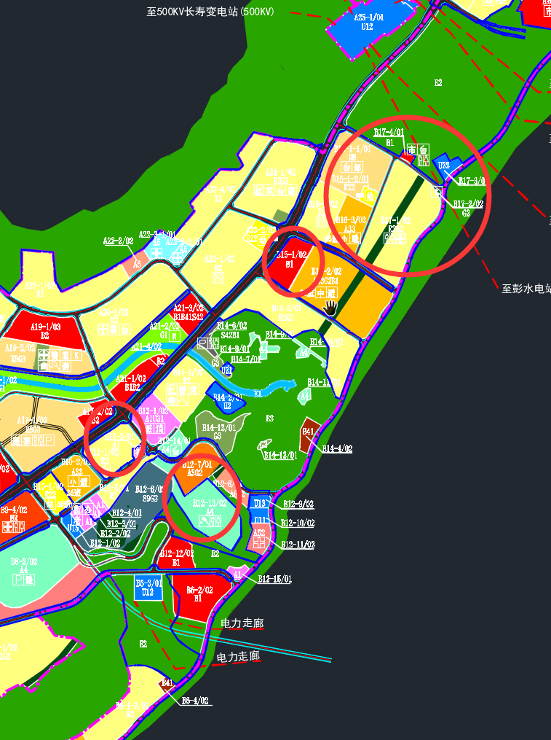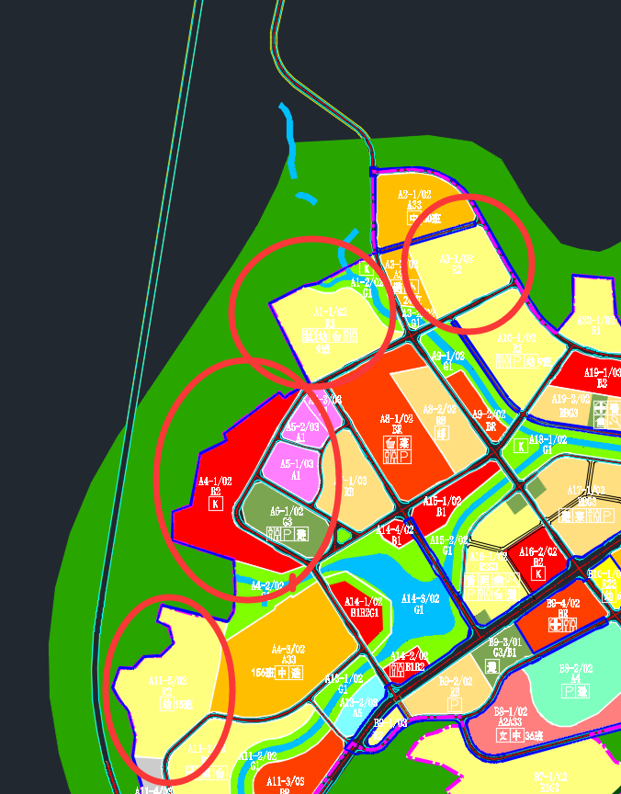  根据用地类型调整：原5002431L01新城思源中学版块、公安局板块用地类型调整为商业、居住用地，属于商住混杂区，按照主要用地类型对区划进行细化调整。
2 | 5002432L01 | 2类 | 商业用地 | 5002431L002 | 1类 | 高等院校用地 | 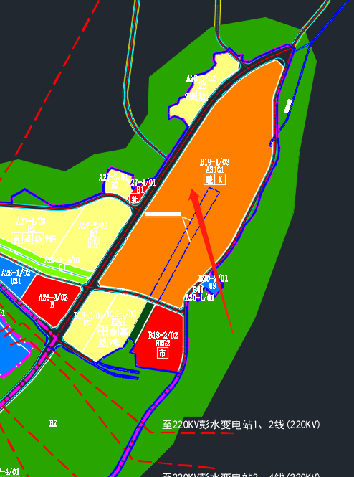原5002431L01主要为商业用地，主要用地类型调整为高等院校用地，按照主要用地类型对区划进行细化调整。
3 | 5002432L01 | 2类 | 商业用地 | 5002431L002 | 1类 | 行政办公用地 | 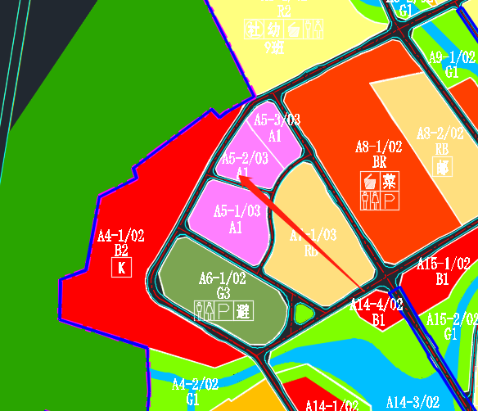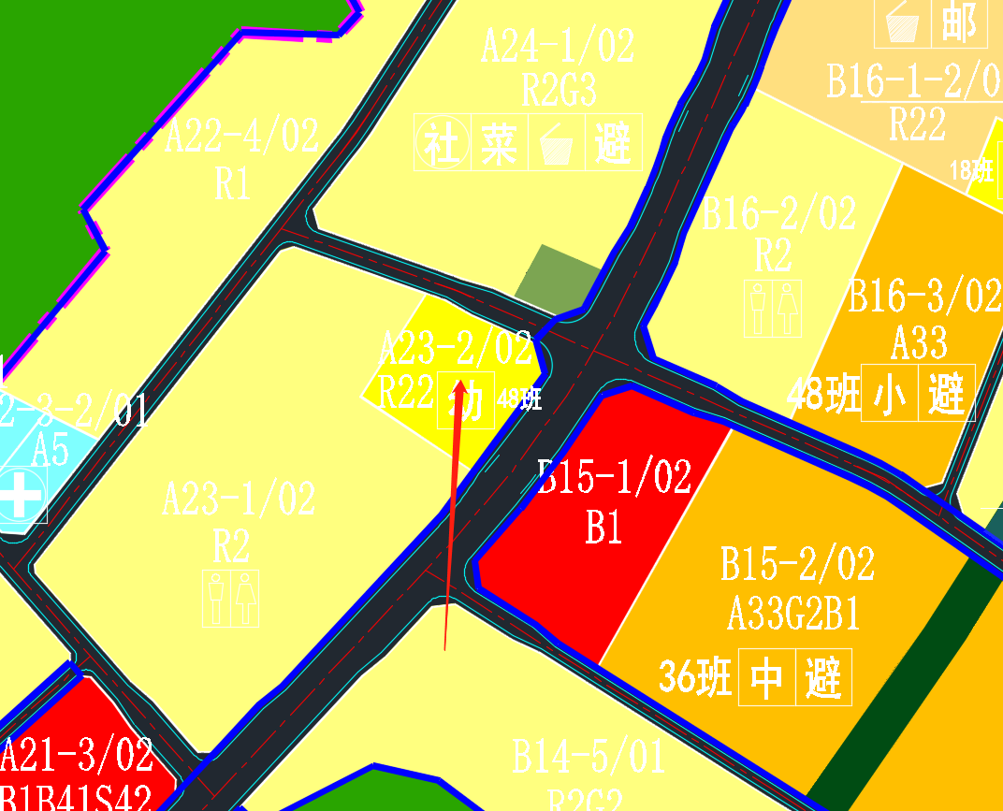  原5002432L01主要为商业用地，主要用地类型调整为行政办公用地、幼儿园用地，按照主要用地类型对区划进行细化调整。
4 | 5002433L04 | 3类 | 物流仓储用地 | 5002432L015 | 2类 | 商业用地 | 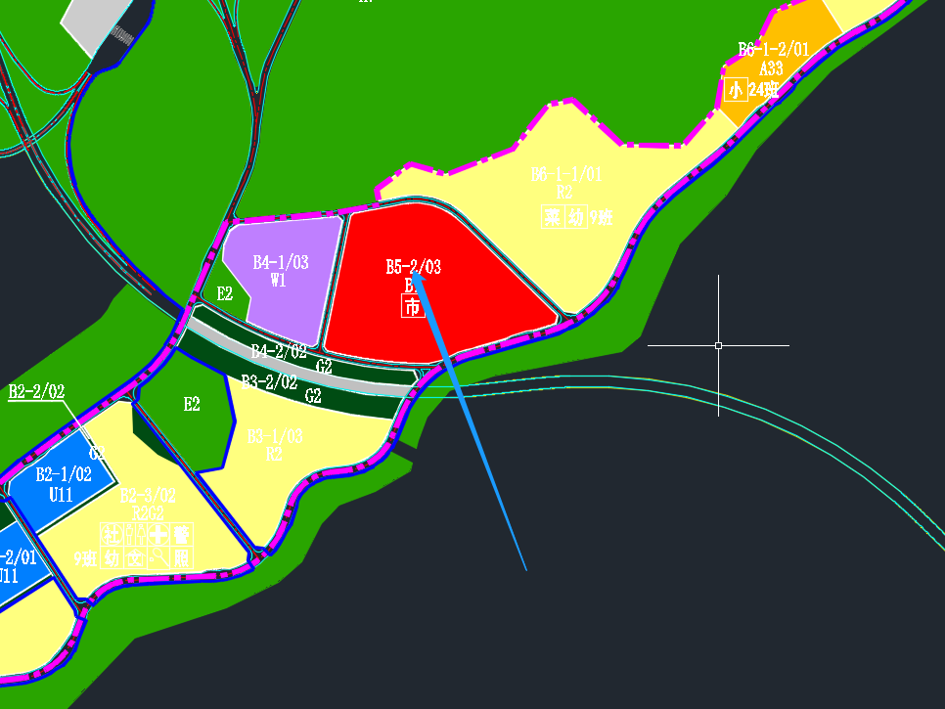根据用地类型调整：原5002433L04属于仓储用地，地块用地属性调整为商业用地，按照主要用地类型对区划进行细化调整。
5 | / | / | / | 5002432L012 | 2类 | 商业、住宅混杂用地 | 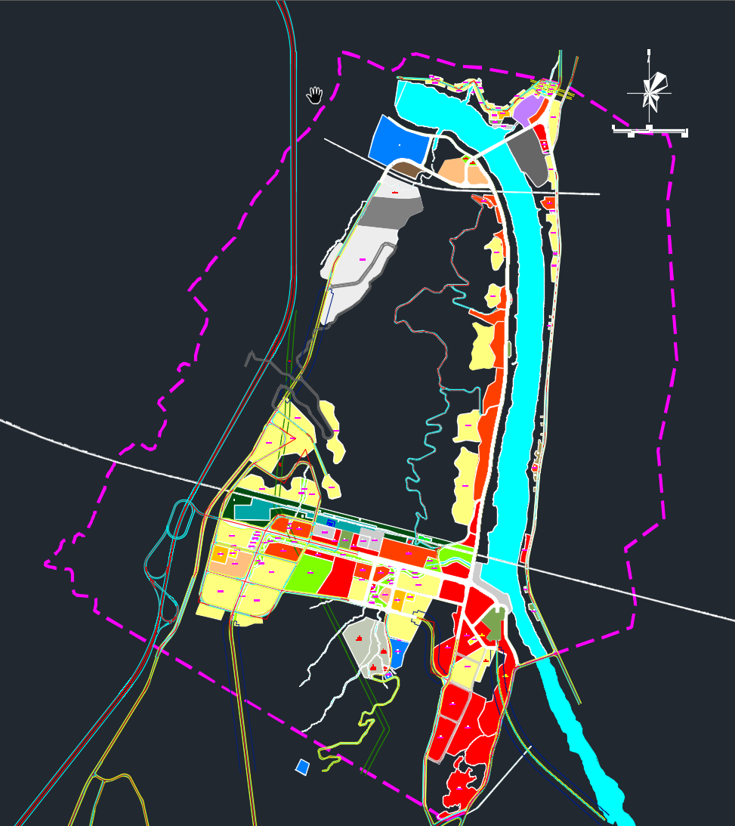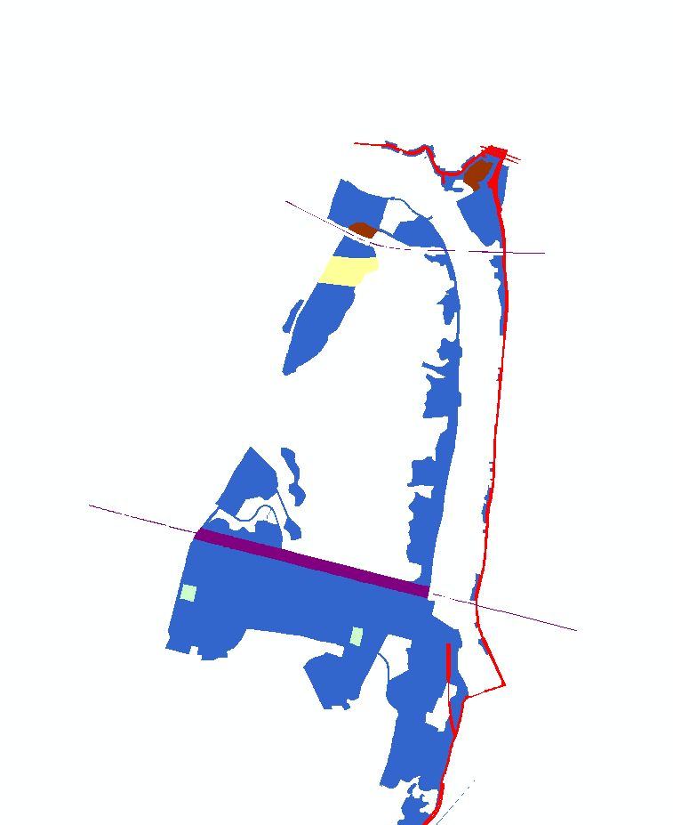  5002432L012高铁片区为新增二类居住、商业混用地

六、组织实施与监督管理
1. 根据城市规模和用地变化情况，由县人民政府适时调整声功能区划，原则上不超过5年1次。
2. 彭水自治县相关部门按照《中华人民共和国噪声污染防治法》《重庆市环境噪声污染防治办法》等法律法规和规范要求，根据职能职责强化噪声污染防治和声环境功能区管理工作。
3. 强化声环境功能区环境准入管理，禁止在1类区、严格限制在2类区新建产生噪声污染的工业项目。在道路规划建设、土地开发利用、房地产、环评审批、生态环境执法等管理工作中充分考虑声环境功能区类别的管理目标。
4. 县生态环境局认定的安静小区声环境质量按照应当达到所在功能区划声环境质量标准。开展声环境功能区划调整后，按照相关要求和技术规范开展声环境常规监测点位调整。
5. 已批复建设项目的声功能区类别与本次区划不一致的，按本次区划中确定的类别执行。

附件：1. 基本术语
2. 彭水自治县声环境功能区划分调整结果
3. 彭水自治县城市规划区声环境功能区划图
4. 彭水自治县全县声环境功能区划图

附件1

基本术语

城市规划区：城市市区、近郊区以及城市行政区域内因城市建设和发展需要实行规划控制的其他区域。城市规划区的具体范围，由城市人民政府在编制的城市总体规划中划定。
建制镇：指经省、自治区、直辖市人民政府批准设立的镇。
乡村：指除城市规划区以外的其他地区，如村庄、乡村集镇等。村庄是指农村村民居住和从事各种生产的聚居点。集镇是指乡、民族乡人民政府所在地和经县级人民政府确认由集市发展而成的作为农村一定区域经济、文化和生活服务中心的非建制镇。
交通干线：铁路（铁路专用线除外）、高速公路、一级公路、二级公路、城市快速路、城市主干路、城市次干路、城市轨道交通线路（地面段）、内河航道。应根据铁路、交通、城市等规划确定。以上交通干线类型的定义参见GB 3096附录A。
交通干线边界线：城市交通干线中各级市政道路与人行道的交界线，无人行道的高架道路地面投影边界，各级公路的边界线，铁路交通用地边界线，城市轨道交通用地边界线，内河航道的河堤护栏或堤外坡角。
临街建筑：交通干线边界线外拟划定4类声环境功能区域范围内，面向道路的第一排建筑。
附件2

彭水自治县声环境功能区划调整结果

附表1 彭水自治县声环境功能区划分列表
区划单元编码 | 声功能区类型 | 适用区域 | 主要用地类型 | 面积（km²） | 区划单元范围描述
5002431L002 | 1类 | 居住文教区 | 居住、教育、公园用地 | 2.44 | 靛水街道
5002431L001 | 1类 | 居住文教区 | 居住、教育、公园用地 | 0.87 | 绍庆街道
5002432L015 | 2类 | 商住混杂区 | 商业、住宅混杂用地 | 4.55 | 靛水街道
5002432L011 | 2类 | 商住混杂区 | 商业、住宅混杂用地 | 2.88 | 汉葭街道
5002432L012 | 2类 | 商住混杂区 | 商业、住宅混杂用地 | 6.15 | 绍庆街道
5002433L001 | 3类 | 工业仓储区 | 仓储用地 | 0.04 | 汉葭街道
5002433L002 | 3类 | 工业仓储区 | 工业用地 | 0.12 | 绍庆街道
5002433L003 | 3类 | 工业仓储区 | 物流仓储用地 | 0.05 | 靛水街道
5002433L004 | 3类 | 工业仓储区 | 工业用地 | 2.49 | 保家工业园
/ | 4类 | 干线两侧 | 交通用地 | 1.88 | 彭水自治县内主要交通干线两侧一定距离的区域

附表2 彭水自治县建制镇建成区声环境功能区划分成果
区划单元编码 | 声功能区类型 | 建制镇名称 | 面积（km²）
5002432L021 | 2类 | 鞍子镇 | 0.0236
5002432L006 | 2类 | 保家镇 | 1.2878
5002432L010 | 2类 | 大同镇 | 0.0259
5002432L009 | 2类 | 高谷镇 | 0.3287
5002432L018 | 2类 | 黄家镇 | 0.1718
5002432L001 | 2类 | 连湖镇 | 0.0889
5002432L005 | 2类 | 龙射镇 | 0.1839
5002432L008 | 2类 | 龙溪镇 | 0.0213
5002432L020 | 2类 | 鹿角镇 | 0.1222
5002432L019 | 2类 | 梅子垭镇 | 0.0257
5002432L007 | 2类 | 平安镇 | 0.0079
5002432L003 | 2类 | 普子镇 | 0.3006
5002432L014 | 2类 | 桑柘镇 | 0.2434
5002432L002 | 2类 | 太原镇 | 0.0177
5002432L017 | 2类 | 万足镇 | 0.0927
5002432L016 | 2类 | 新田镇 | 0.2979
5002432L004 | 2类 | 郁山镇 | 0.7041
5002432L013 | 2类 | 长生镇 | 0.0029

附表3 彭水自治县交通类声环境功能区一览表
区划单元编码 | 交通类型 | 道路名称 | 声功能区类型 | 面积（km²）
5002434aL116 | 城市道路用地 | 阿依路 | 4a类 | 0.019
5002434aL130 | 城市道路用地 | 白云街 | 4a类 | 0.042
5002434aL006 | 城市道路用地 | 包茂高速 | 4a类 | 0.006
5002434aL064 | 城市道路用地 | 北门街 | 4a类 | 0.009
5002434aL092 | 城市道路用地 | 滨河北路 | 4a类 | 0.030
5002434aL112 | 城市道路用地 | 滨河南路 | 4a类 | 0.021
5002434aL079 | 城市道路用地 | 滨江路 | 4a类 | 0.019
5002434aL102 | 城市道路用地 | 插旗街 | 4a类 | 0.010
5002434aL038 | 城市道路用地 | 城北隧道 | 4a类 | 0.006
5002434aL082 | 城市道路用地 | 城东路 | 4a类 | 0.045
5002434aL084 | 城市道路用地 | 绸缎街 | 4a类 | 0.006
5002434aL028 | 城市道路用地 | 川湘公路 | 4a类 | 0.031
5002434aL030 | 城市道路用地 | 大桥一号隧道 | 4a类 | 0.005
5002434aL016 | 城市道路用地 | 靛水大道 | 4a类 | 0.121
5002434aL105 | 城市道路用地 | 凤鸣路 | 4a类 | 0.027
5002434aL002 | 城市道路用地 | 高成线 | 4a类 | 0.021
5002434aL080 | 城市道路用地 | 高台街 | 4a类 | 0.023
5002434aL094 | 城市道路用地 | 鼓楼街 | 4a类 | 0.013
5002434aL032 | 城市道路用地 | 观音岩隧道 | 4a类 | 0.011
5002434aL052 | 城市道路用地 | 果园路 | 4a类 | 0.018
5002434aL067 | 城市道路用地 | 汉关路 | 4a类 | 0.023
5002434aL068 | 城市道路用地 | 汉张隧道 | 4a类 | 0.019
5002434aL118 | 城市道路用地 | 河堡街 | 4a类 | 0.024
5002434aL135 | 城市道路用地 | 交通场站用地 | 4a类 | 0.000
5002434aL124 | 城市道路用地 | 交通巡逻警察大队车辆管理所 | 4a类 | 0.091
5002434aL009 | 城市道路用地 | 九黎城隧道 | 4a类 | 0.012
5002434aL035 | 城市道路用地 | 九曲河大桥 | 4a类 | 0.007
5002434aL005 | 城市道路用地 | 老龙口大桥 | 4a类 | 0.001
5002434aL034 | 城市道路用地 | 两江大桥 | 4a类 | 0.008
5002434aL099 | 城市道路用地 | 龙凤路 | 4a类 | 0.030
5002434aL101 | 城市道路用地 | 龙腾路 | 4a类 | 0.011
5002434aL056 | 城市道路用地 | 民族路 | 4a类 | 0.005
5002434aL122 | 城市道路用地 | 摩围二支路 | 4a类 | 0.014
5002434aL017 | 城市道路用地 | 摩围路 | 4a类 | 0.170
5002434aL090 | 城市道路用地 | 摩围三支路 | 4a类 | 0.011
5002434aL042 | 城市道路用地 | 摩围山隧道 | 4a类 | 0.012
5002434aL072 | 城市道路用地 | 摩围四支路 | 4a类 | 0.019
5002434aL128 | 城市道路用地 | 摩围一支路 | 4a类 | 0.031
5002434aL088 | 城市道路用地 | 南门街 | 4a类 | 0.005
5002434aL134 | 城市道路用地 | 农机加油站 | 4a类 | 0.003
5002434aL074 | 城市道路用地 | 蟠龙路 | 4a类 | 0.092
5002434aL027 | 城市道路用地 | 彭水汽车客运站 | 4a类 | 0.013
5002434aL014 | 城市道路用地 | 彭务路 | 4a类 | 0.022
5002434aL125 | 城市道路用地 | 其它交通设施用地 | 4a类 | 0.000
5002434aL008 | 城市道路用地 | 黔中大道 | 4a类 | 0.060
5002434aL019 | 城市道路用地 | 青龙路 | 4a类 | 0.020
5002434aL110 | 城市道路用地 | 沙沱街 | 4a类 | 0.029
5002434aL071 | 城市道路用地 | 石嘴街 | 4a类 | 0.026
5002434aL086 | 城市道路用地 | 思源路 | 4a类 | 0.010
5002434aL120 | 城市道路用地 | 体育路 | 4a类 | 0.038
5002434aL023 | 城市道路用地 | 外河坝街 | 4a类 | 0.028
5002434aL040 | 城市道路用地 | 文庙街 | 4a类 | 0.013
5002434aL106 | 城市道路用地 | 乌江大桥 | 4a类 | 0.008
5002434aL021 | 城市道路用地 | 乌江东路 | 4a类 | 0.083
5002434aL133 | 城市道路用地 | 乌江三桥 | 4a类 | 0.004
5002434aL012 | 城市道路用地 | 乌江四桥 | 4a类 | 0.001
5002434aL077 | 城市道路用地 | 乌江五桥 | 4a类 | 0.013
5002434aL025 | 城市道路用地 | 乌江西路 | 4a类 | 0.056
5002434aL096 | 城市道路用地 | 五湖路 | 4a类 | 0.041
5002434aL053 | 城市道路用地 | 下坝街 | 4a类 | 0.033
5002434aL126 | 城市道路用地 | 下城南隧道 | 4a类 | 0.014
5002434aL062 | 城市道路用地 | 县坝街 | 4a类 | 0.017
5002434aL114 | 城市道路用地 | 小河坪巷 | 4a类 | 0.005
5002434aL044 | 城市道路用地 | 学坝隧道 | 4a类 | 0.006
5002434aL108 | 城市道路用地 | 学府路 | 4a类 | 0.018
5002434aL048 | 城市道路用地 | 郁江北路 | 4a类 | 0.013
5002434aL061 | 城市道路用地 | 郁江大桥 | 4a类 | 0.004
5002434aL046 | 城市道路用地 | 郁江二桥 | 4a类 | 0.006
5002434aL050 | 城市道路用地 | 郁江南路 | 4a类 | 0.015
5002434aL058 | 城市道路用地 | 郁江三桥 | 4a类 | 0.009

附表4 彭水自治县交通类声环境功能区一览表——铁路
区划单元编码 | 交通类型 | 名称 | 声功能区类型 | 面积（km²）
5002434bL003 | 铁路 | 渝怀铁路 | 4b类 | 0.201

附表5 彭水自治县机场声环境功能区一览表
区划单元编码 | 声功能区类型 | 适用区域 | 主要用地类型 | 面积（km²）
500243JC001 | 机场 | 机场 | 机场用地 | 0.102

附件3

彭水自治县城市规划区声环境功能区划图
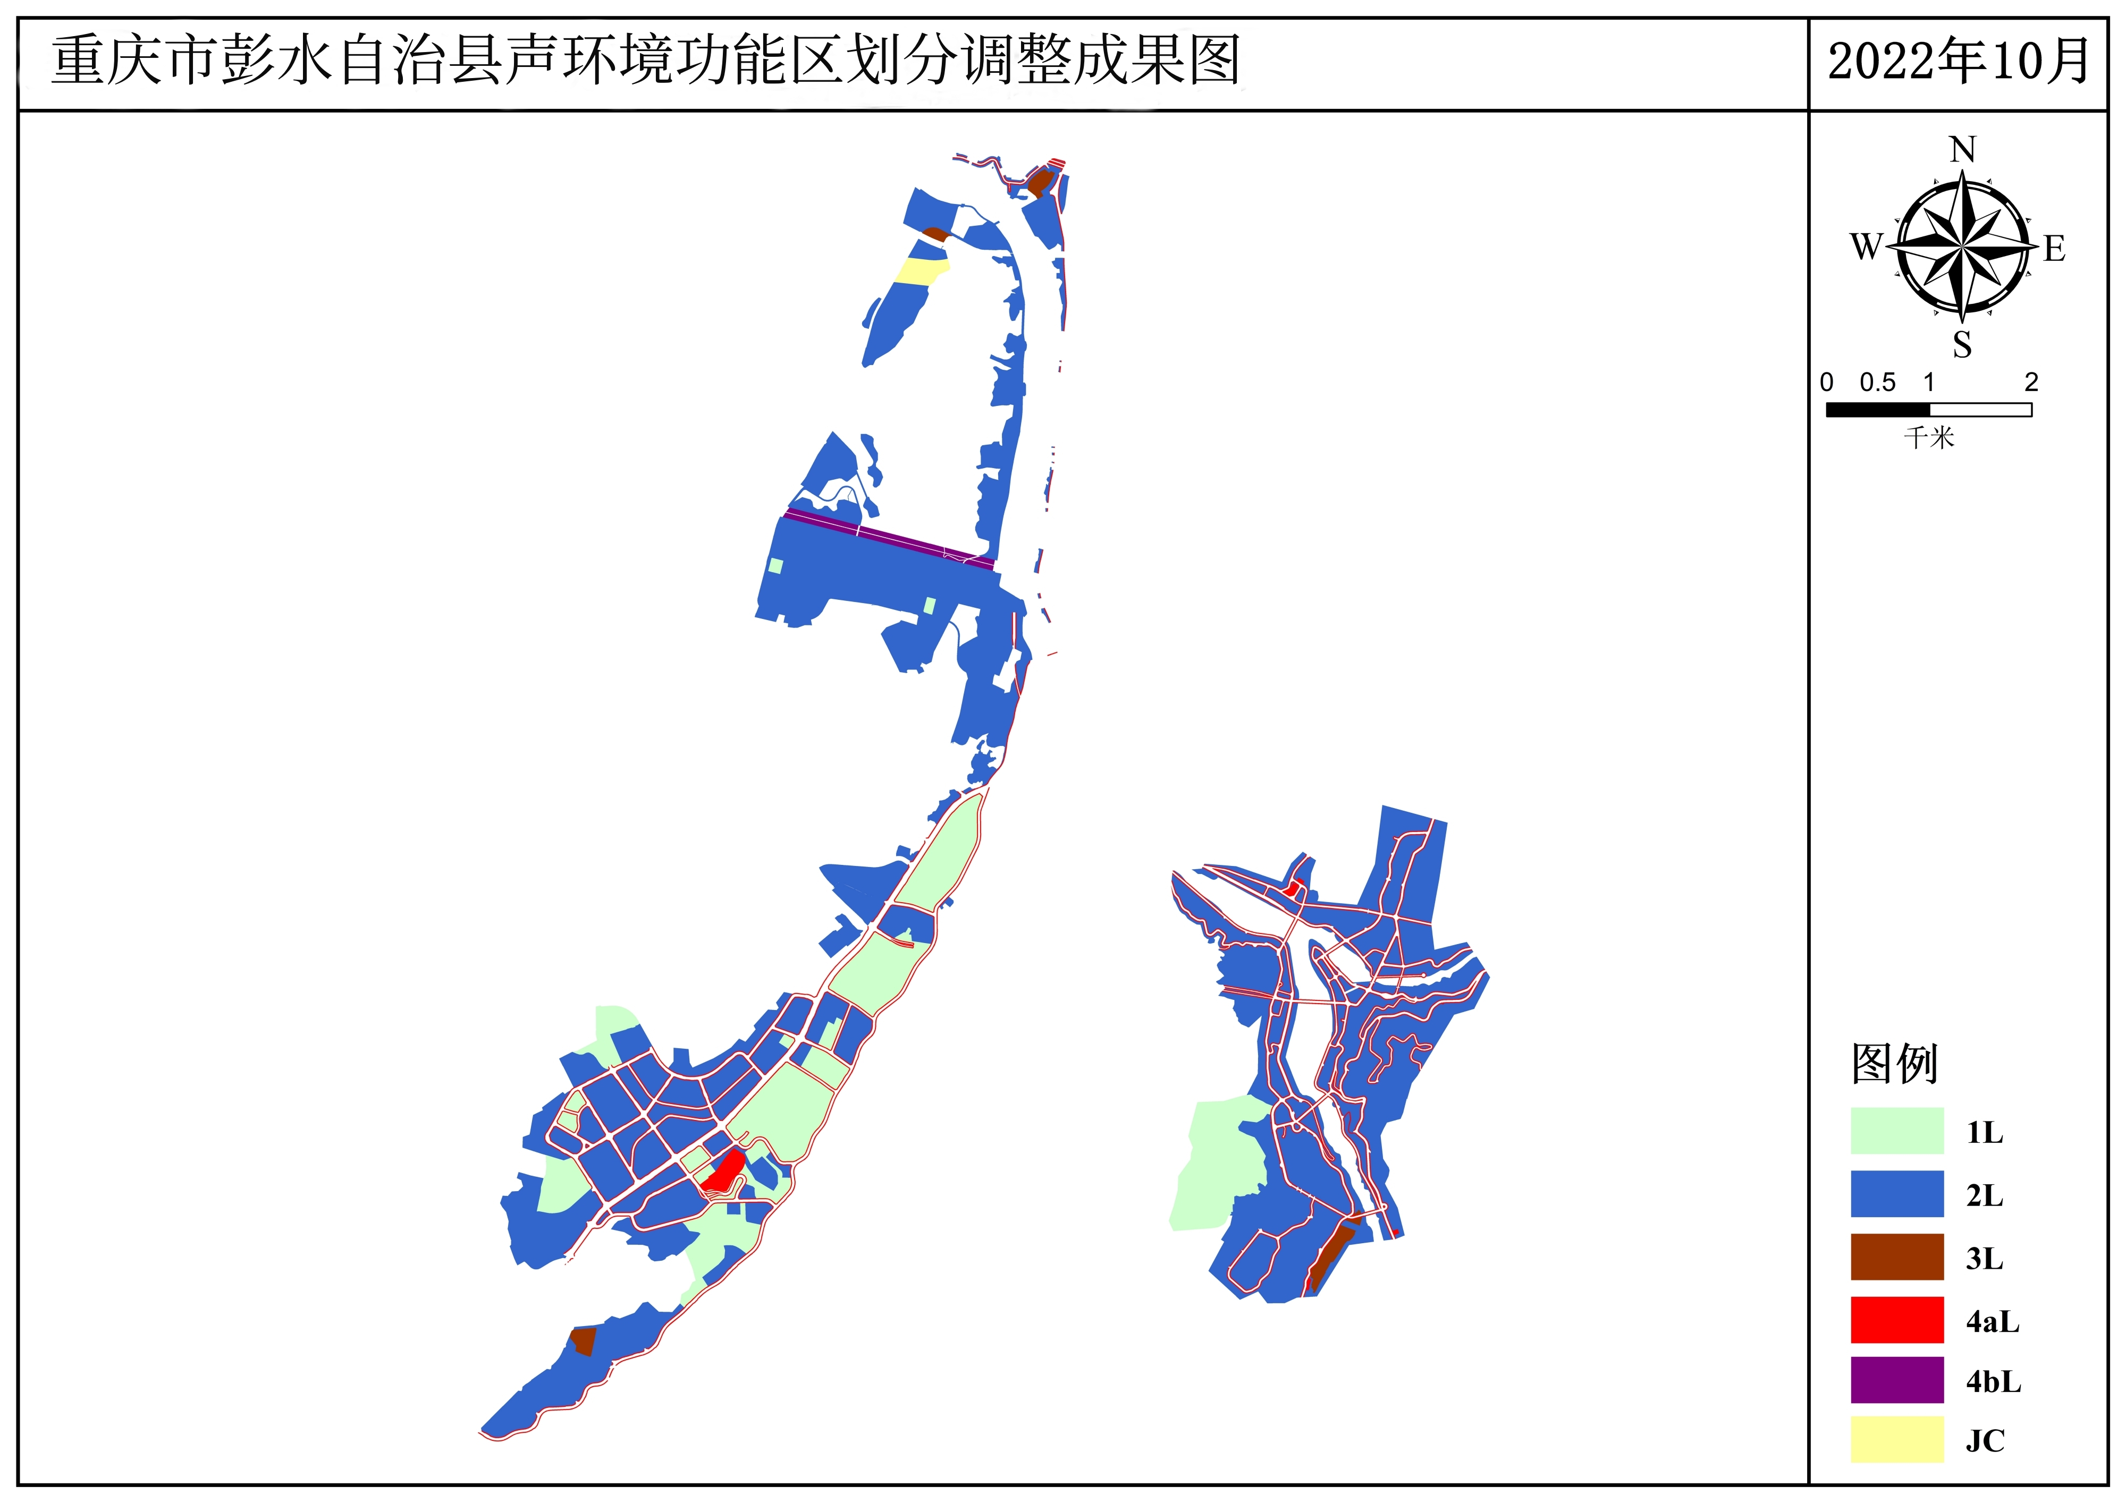

附件4

彭水自治县全县声环境功能区划图
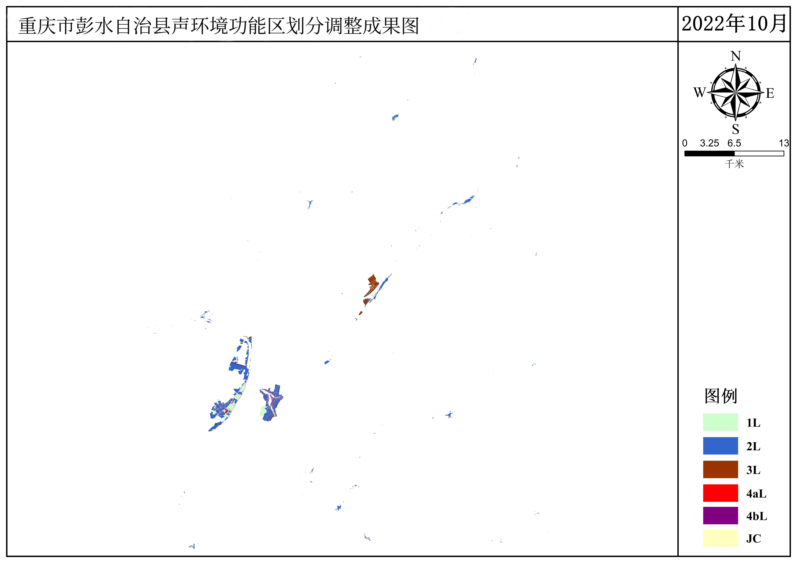

抄送：县委各部委，县人大办，县政协办，县监委，县法院，县检察院，
县人武部。
彭水苗族土家族自治县人民政府办公室 2024年3月14日印发

